新 书 推 荐

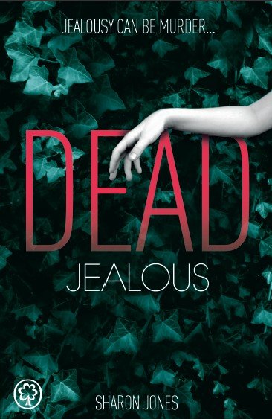
中文书名：《致命妒心》
英文书名：Dead Jealous
作 者：Sharon Jones
出 版 社：Orchard Books
代理公司：ANA London/ANA/Nicole
页 数：320页
出版时间：2013年7月
代理地区：中国大陆、台湾
审读资料：电子稿
类 型： YA

- 2013年“未发现之音奖”得主

内容简介：

16岁的波比·辛克莱，比起塔罗牌，更相信量子颗粒，比起德鲁伊教教徒，更相信道金斯。去年夏天，湖泊地区发生了一起船只事故。波比在那次事故中差点与死亡擦肩而过。然而更糟糕的是，她发现事情远不像她想象的那么简单。于是波比开始事件背后的真相，她坚信那起事故绝对是一场谋杀。随着调查的展开，波比不得不面对残酷的现实——人往往并不像他们看起来那样。而她本身，也逐渐落入到一张由谎言、嫉妒与危险编织的大网之中。她这才意识到——尽管吃了很多——唯一能拯救她的东西一直都在那里。准备好领略这个神秘黑暗的青少年谋杀推理小说了吗？你将在这里看到绝无仅有的传奇物语。故事走向让人流连忘返，直到翻到最后令人心惊胆战的大结局前——甚至之后，都会一直让你回味无穷……

- 在连锁书店、独立书商、图书馆、批发商，还有平面广告、杂志和专业的媒体出版社中挑选主要的贸易往来对象，派送《致命妒心》（Dead Jealous）的专用试印/ARC版本。为了让书看起来更加与众不同一点，吸引收件人的注意力，每个包装上都要贴上设计引人注目的邮件标签。亚马逊瓦因的图书评论者也将收到我们的试印本。这些亚马逊网站的顶级图书评论家无疑将对出版的图书产生巨大的影响。在这之后，我们还会将试印本派送到各大主流出版社的评论员手中。

- 整个七月，备受青少年好评的品书网站将把这本书作为当月的主打图书。《致命妒心》（Dead Jealous）将在出版后的一整个月都作为新标题出现在网站首页。当然，在图书介绍页面上不仅会有小说的试阅章节，还会有购买网页的链接。另外，七月初的时候，品书网站还会将这本书的时事通讯发送到消费者的站内信箱中。在品书网站的脸书主页和推特主页上，网站的工作人员也将多次提及这本书的宣传内容。我们也将继续把任何新的书评与找到的内容链接过去。

- 最近发布的免费试阅章节，比在网上像是亚马逊一类的网站上给出的一般试阅内容要长。这是为了让读者更深入地感受《致命妒心》（Dead Jealous）的魅力——试阅内容将在完整版的零售业面庞，你可以在亚马逊等零售商的网站侧边栏上看到它的链接。如此一来，对这本书感兴趣的消费者就可以轻松找到试阅内容，并在品味后立即购买！

- 从四月份开始，每月的时事通讯已经开始提及或为这部播放广告。我们也已经给挑选出来的博客博主送出了推荐邀请。很多人都回复说想要看一下《致命妒心》（Dead Jealous）的复印件，进一步了解这部作品。

- 这一整年内，《致命妒心》（Dead Jealous）将在诸如SLA与YLG的图书管理员会议与相关活动上大放异彩（本周我们已经开始通过阅读协会将这部作品介绍给阅读伙伴巡回演的主要的管理员）。

- 宣传海报使用了十分抢眼的设计封面。无论是在图书馆、书店，又或是批发商那里，只要吩咐张贴或是派送，一定都能起到很好的宣传作用。我们还为在那些销售点购买图书的读者准备了精心设计的书签。不单能够在任何相关的活动、庆典中作为宣传品进行使用，还为比赛提供了额外赠品。当然，无论是海报还是书签，都可以在随后准备参加的任意活动中作为宣传产品进行使用。

- 《致命妒心》（Dead Jealous）不仅在奥查德网站上拥有自己的站点，还在该网站的商业目录中。除此之外，《书商周刊》（The Bookseller）的也曾在自己的半年刊上对这部作品做过集锦指南。

作者简介：

莎朗·琼斯（Sharon Jones），英国女作家，目前正在编写这部作品的续作《致命寂静》（DEAD SILENT）。新的故事背景被设定在白雪皑皑的剑桥大学，波比父亲现在工作的地方。续作的第一张将载入《致命妒心》（DEAD JEALOUS）最后几页的内容，作为故事的承接。

更多关于本书的信息请点击本书的官方网站：http://deadjealous.blogspot.co.uk/

媒体评价：

“小说背景设定在英国湖泊地区一次丰富多彩的异教徒节庆期间。这种设定不仅为故事本身增添了阴森的氛围，更添加了一份额外的不安——完全没有墙壁与上锁房门的庇护！《致命妒心》（DEAD JEALOUS）内容新颖、引人入胜、令人毛骨悚然。我已经迫不及待地想要看下一本了。”
----http://kateormand.wordpress.com/

谢谢您的阅读！
请将反馈信息发至：齐梦涵（Nicole Qi）
安德鲁·纳伯格联合国际有限公司北京代表处
北京市海淀区中关村大街甲59号中国人民大学文化大厦1705室
邮编：100872
电话：15810294174
传真：010-82504200
Email：Nicole@nurnberg.com.cn
网址：http://www.nurnberg.com.cn
微博：http://weibo.com/nurnberg
豆瓣小站：http://site.douban.com/110577/

